2013—2014学年第一学期《医科数学AⅠ》试卷

2014年1 月7日
一 | 二 | 三 | 四 | 五 | 六 | 总 分
得 分

一、填空题(共6 道小题，每小题3 分，满分18分)

1．设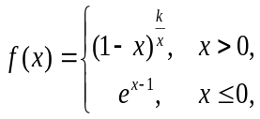 在点处连续，则常数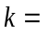 ．1
2．若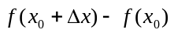与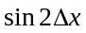为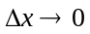时的等价无穷小，则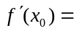 ．2
3．函数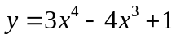的凸区间为 ．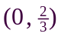
4．4．曲线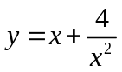的斜渐近线为 ．
5．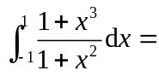 ． 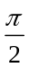．
6．微分方程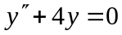的通解为_________________．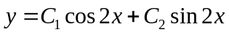
得 分

二、选择题(共6 道小题，每小题3 分，满分18分)

1．曲线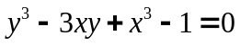在点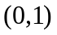处的切线方程为（ A ）．
(A)． 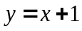； (B)． 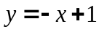； (C)．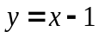； (D)．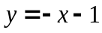．
2．若点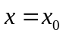是函数=()的极值点，则 ( C )．
(A)．必有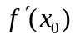存在且等于零； （B）．必有存在但不等于零；
(C)．如果存在则必等于零； （D）．如果存在则必不等于零．
3．如果的导数为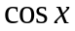，则的一个原函数为（ D ）．
（A）．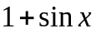； （B）．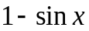； （C）．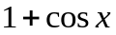； （D）．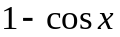．
4．下列反常积分发散的是（ D ）．
（A）．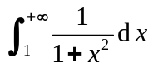；（B）．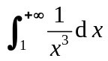； （C）．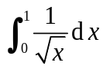； （D）．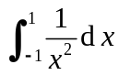．
5．求方程 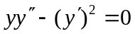 的通解时，可令（ B ）．
（A）．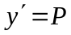，则 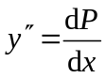； （B）．，则 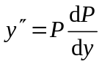；
（C）．，则 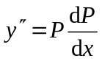； （D）．，则 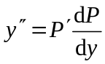.
6．函数在点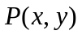的某一邻域内具有一阶连续的偏导数是函数在该点可微的 ( C )．
（A）．必要条件，但不是充分条件； （B）．充分必要条件；
（C）．充分条件，但不是必要条件； （D）．既不是充分条件，也不是必要条件．
得 分

三、计算下列各题 (共5 道小题，每小题各6 分，满分30分)

1．极限 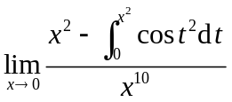．
解 法一 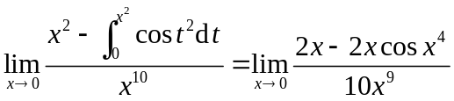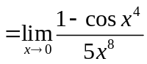 （3分）
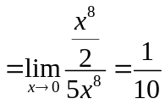 （6分）
法二 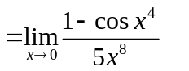 （3分）
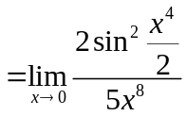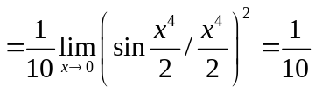 （6分）
2．求积分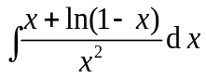.
解 原式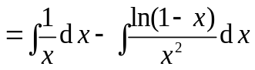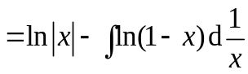
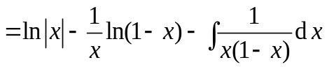 （4分）
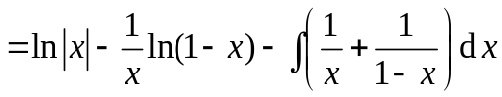 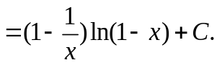 （6分）
3. 求积分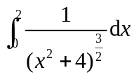．
解 令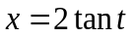，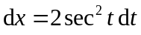；时，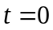；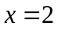时，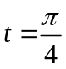；于是 （2分）
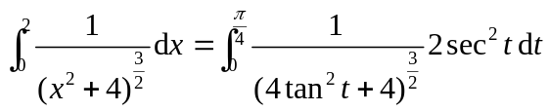 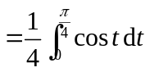 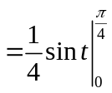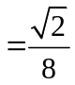 （6分）
4．求累次积分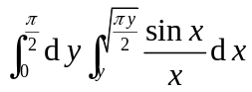．
积分区域为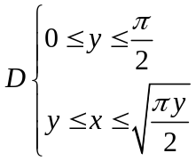，可写为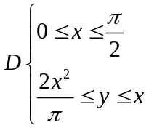，于是
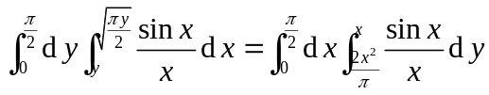 （2分）
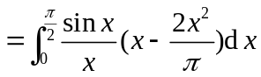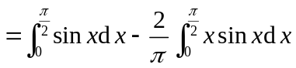
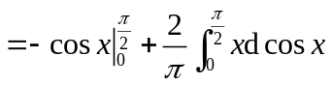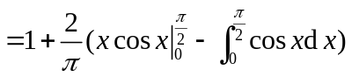
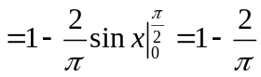 （6分）
5． 求积分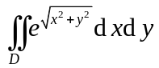，其中D是由曲线，，围成的第一象限部分区域．
解 积分区域为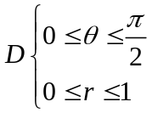，于是
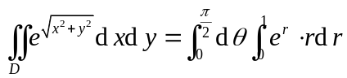 （2分）
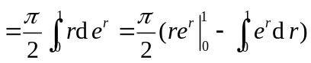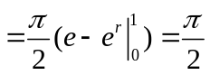 （6分）
得 分

四、 (共2 道小题，每小题6分，满分12 分)

1．设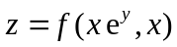，其中具有二阶连续偏导数，求.
解 设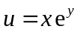，，则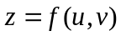
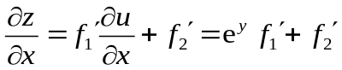 （3分）
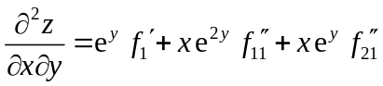 （6分）
2．由方程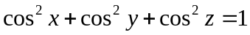确定函数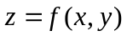，求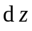．
解 法一 方程两边关于求导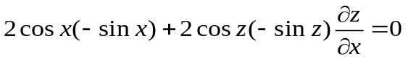，
则 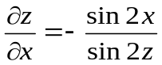，由对称性 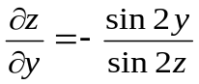 （4分）
所以 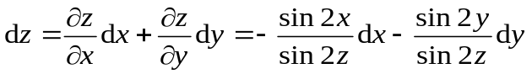． （6分）
法二 设 ，则
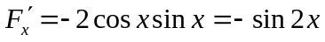，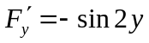，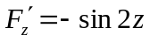。
于是 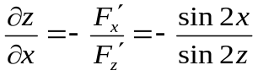， 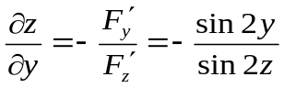 （4分）
所以 ． （6分）
得 分

五、(共1 道小题，满分8 分)

设可导函数满足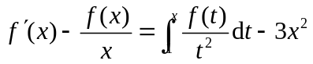，且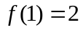，求.
解 对方程求导：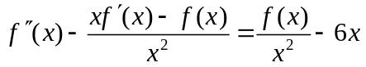，即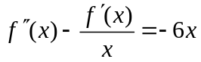 （3分）
令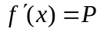，则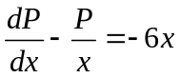，
对应齐次方程 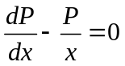
所以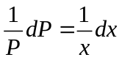，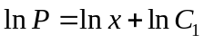，则对应齐次方程通解 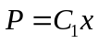
令非齐次方程通解 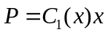
代入非齐次方程，得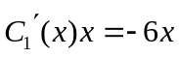，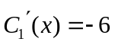，所以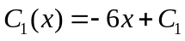
代入非齐次方程通解 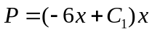 （6分）
取，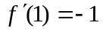
将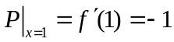代入上式，得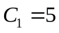，于是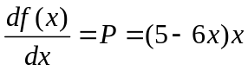
所以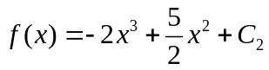，将代入上式，得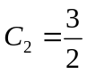，
于是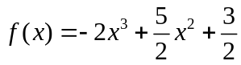 。 （8分）
得 分

六、 应用题 (共2 道小题，第1小题6分，第2小题8分，满分14分)

1．求函数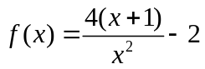的极值，并求曲线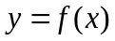的拐点．
解： 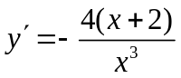，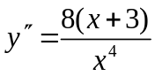．
令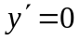，得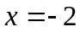．令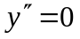，得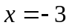， （2分）
因为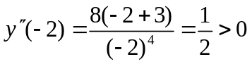．
(或 因为当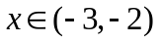时，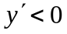，当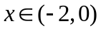时，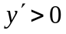．)
所以函数有极小值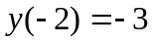． （4分）
又当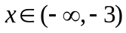时，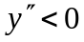，当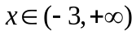时，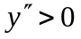．
所以曲线的拐点为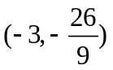． （6分）
2.设由曲线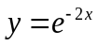，与其在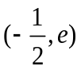点处的切线及轴围成的平面图形．
⑴ 求该平面图形的面积；⑵ 求由该平面图形绕轴旋转所生成的旋转体的体积．
解 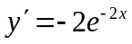，则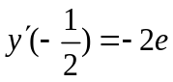.
点处的切线：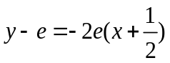．即 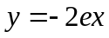． （2分）
(1) 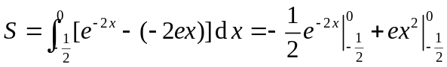 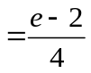． （5分）
(2) 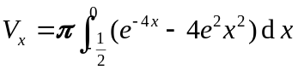
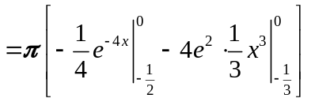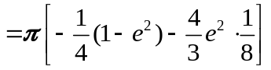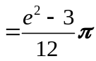． （8分）

